poo ii

Trabajo Integrador

Contenido

Escenario 2 2

Casos de Uso 5

Diagrama de Casos de Uso 5

Casos de Usos 6

Modelo de Dominio. 7

Diagrama de Secuencia de Sistema 8

Contratos 9

Diagrama de Secuencia de Diseño 10

Diagrama de Clases 13

# Escenario 2

Una empresa ha solicitado la sistematización de los reclamos y solicitudes de servicios solicitados al área de mantenimiento de la empresa.

La empresa se dedica a la reparación y ventas de automóviles.

Los servicios que realiza la empresa se puede dividir en dos: mantenimiento o reparaciones. En el caso del servicio de mantenimiento es para los vehículos que se han comprado en la concesionaria y tiene un tiempo (un año, dos años) que es el tiempo asignado por la garantía. En el caso de reparaciones es para cualquier vehículo dentro de las marcas para los cuales el taller de la empresa tiene especialista. El encargado del taller es el que debe determinar los servicios y asignar los turnos de trabajos. Para ello sabe cuál es el horario de trabajo de cada especialista y de acuerdo al tipo de trabajo puede determinar cuál es tiempo estimado que este le llevara al especialista.

Cuando ingresa una solicitud de servicio:

* El encargado del taller verifica si el vehículo está dentro de la garantía y si la tarea a realizar se corresponde con un servicio de mantenimiento, en caso de ser así, verifica la fecha que está disponible el especialista y le asigna un turno registrando los datos del vehículo en cuestión. En caso de no estar en garantía o no corresponder a un servicio de mantenimiento, se registrara como un servicio de reparación.
* En el caso de un servicio de reparación el encargado del taller verifica primero cual es la falla o el problema del vehículo y la marca. Verifica en el sistema la fecha disponible del especialista de la marca del vehículo y le asigna un turno, registrando los datos del vehículo, y falla registrada.

Para la reparación cada especialista al inicio de día conoce cuales son los servicios asignados. Al finalizar un servicio de reparación debe registrar todos los repuestos utilizados.

Para determinar el costo del servicio, en el caso de servicio de mantenimiento, solo se cobra los repuestos utilizados y para el servicio de reparación el costo es la mano de obra más los repuestos utilizados. La mano de obra, es un costo fijo por la cantidad de horas de trabajo, el costo fijo por hora depende de la marca del vehículo.

**Planificación de la Iteración**

Proyecto

Sistema de Solicitudes de servicios y reclamos.

Generado por

Grupo de Ingeniería y Gerencia del Proyecto:

Babi, John Charles.

Playuk, Ramón Ismael.

Aprobado por

*ASC. Roberto Sueldo*

Alcance de la distribución

Documento Interno – alcance a todo el proyecto.

Lista de Cambios

|  |  |  |  |
| --- | --- | --- | --- |
| ***Nro*** | ***Fecha*** | ***Descripción*** | ***Autor*** |
|  | 02/09/2015 | Versión 0.1 Especificación de Requerimientos y Requisitos. Inicio de la descripción de los casos de usos. Modelo Conceptual. | Babi  Playuk |
|  | 17/10/2015 | Versión 0.2 Diagrama de secuencia de sistema | Babi  Playuk |
|  | 24/10/2015 | Versión 0.3 Contratos | Babi  Playuk |
|  | 31/10/2015 | Versión 0.4 Diagrama de secuencia de diseño. | Babi  Playuk |
|  | 10/11/2015 | Versión 0.5 Diagrama de Clase | Babi  Playuk |
|  | 1/12/2015 | Versión 0.6 Desarrollo de CU: Solicitar Mantenimiento. | Babi  Playuk |

# Casos de Uso

## Diagrama de Casos de Uso

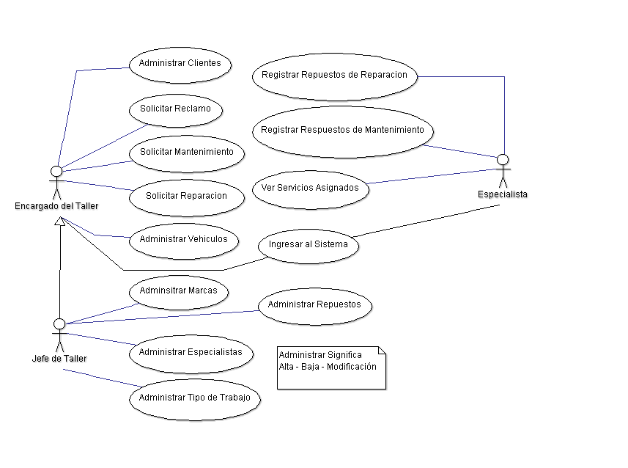

## Casos de Usos

CU-01

**Caso de Uso**: Solicitar Mantenimiento

**Actor/es**: Encargado del Taller.

**Objetivo**: Generar la reserva de un turno para mantenimiento.

**Precondición**: El Cliente se encuentra registrado, el Vehículo se encuentra registrado y asociado al cliente.

**Post condición**: La Reserva ha sido creada.

Curso típico de Eventos

|  |  |
| --- | --- |
| Acción de los actores | Respuesta del sistema |
| 1.-Este caso de uso comienza cuando un  Cliente llega a recepción y solicita un Servicio de Mantenimiento.  2.- El Encargado del taller solicita el número de DNI al cliente. |  |
|  | 3.- Busca ese cliente y devuelve los datos asociados al mismo. Devuelve los Vehículos asociados a ese cliente. |
| 4.- Selecciona uno de los Vehículos para el servicio. |  |
|  | 5.- Busca los especialistas por la Marca del vehículo y los muestra en una lista |
| 6.- El cliente selecciona un especialista. |  |
|  | 7.- Busca los horarios disponibles del especialista en ese día y muestra los horarios disponibles, |
| 8.- El cliente selecciona un horario. |  |
|  | 9.- El sistema guarda la reserva del turno e informa al cliente que la operación fue exitosa. |

**Curso Alternativo.**

**Paso 3:** En caso que no encuentre al cliente mostrar mensaje que no existe.

En caso de no tener un Vehículo asociado informar de esta situación.

**Paso 5:** En caso de no encontrar especialista para esa marca, informa que no posee especialista para esa marca.

# Modelo de Dominio.

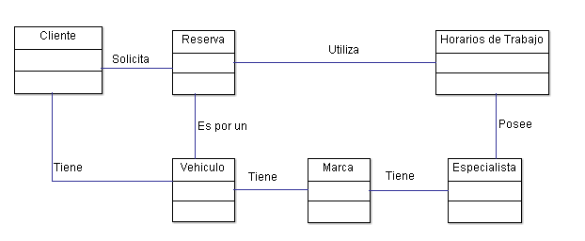

# Diagrama de Secuencia de Sistema

CU-01



## Contratos

CON-01

**Nombre**: buscarCliente (dni)

**Descripción**: Buscar el cliente que coincidan con ese DNI.

**Excepciones**: No existe ese Cliente cargado en el sistema.

**Salida**: unCliente.

**Precondición**:

**Post condición**:

CON-02

**Nombre**: buscarVehiculos (unCliente)

**Descripción**: Busca todos los vehículos de ese cliente.

**Excepciones**: El cliente no posee vehículos cargados.

**Salida**: Un listado de Vehiculos.

**Precondición**:

**Post condición**:

CON-03

**Nombre**: buscarEspecialistasPorMarca (unaMarca)

**Descripción**: Buscar todos los Especialista que sean de esa Marca.

**Excepciones**: No existe ningún especialista para esa marca.

**Salida**: Un listado de Especialistas.

**Precondición**: Debe existir unaMarca.

**Post condición**:

CON-04

**Nombre**: buscarHorariosLibres (unEspecialista, fecha)

**Descripción**: Buscar los horarios libres del especialista otorgado en la fecha pedida.

**Salida**: Un listado de los horarios disponibles.

**Precondición**: La fecha debe ser superior o igual a la actual.

**Post condición**:

CON-05

**Nombre**: confirmarReserva (unCliente, unVehiculo, unEspecialista, fecha, duracion)

**Descripción**: Confirma la reserva hecha por el cliente para el servicio dado en el horario y la fecha solicitada por el mismo.

**Excepciones**:

**Salida**: Confirmación de la reserva.

**Precondición**:

**Post condición**:

* Se creó una nueva reserva.
* Se asoció unCliente a unaReserva.
* Se asoció unVehiculo a unaReserva.
* Se asoció unHorario a unaReserva.
* Se asoció unEspecialista a unaReserva.
* Se modificó unaReserva.fecha
* Se asoció unaReserva a unCliente.
* Se asoció unaReserva a unVehiculo.
* Se asoció unaReserva a unEspecialista.

# Diagrama de Secuencia de Diseño

CON-01 : buscarCliente.



CON-02: buscarVehiculo



CON-03: buscarEspecialistasPorMarca

CON-04: buscarHorariosLibres

CON-05: confirmarReserva

# Diagrama de Clases

